综合题组9、物体的平衡章末检测
(时间：90分钟 满分：100分)
一、选择题(本题共10小题，每小题4分，共40分)
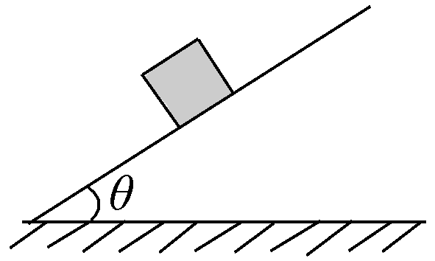
1．如图所示，一质量为m的物体静止在斜面上，斜面的倾角为θ.重力加速度为g.关于物体所受的摩擦力，下列说法正确的是( )
A．方向沿斜面向上 B．方向沿斜面向下
C．大小为零 D．大小为mg
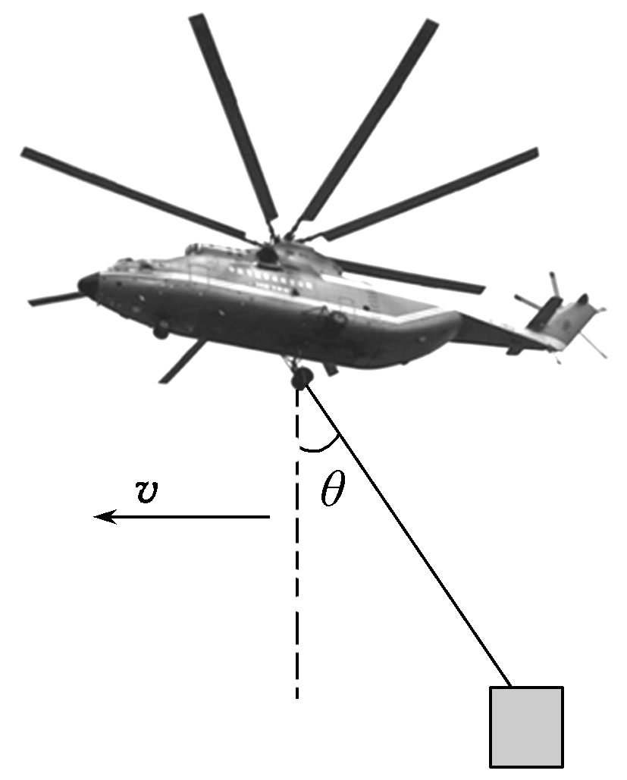
2．如图所示，在抗震救灾中，一运送救灾物资的直升飞机沿水平方向匀速飞行．已知物资的总质量为m，吊运物资的悬索与竖直方向成θ角．设物资所受的空气阻力为f，悬索对物资的拉力为T，重力加速度为g，则( )

A．f＝mgsin θ B．f＝mgtan θ
C．T＝$\frac{mg}{sin θ}$ D．T＝$\frac{mg}{tan θ}$

3．一个物体受到三个力的作用，三力构成的矢量图如图所示，则能够使物体处于平衡状态的情形是( )
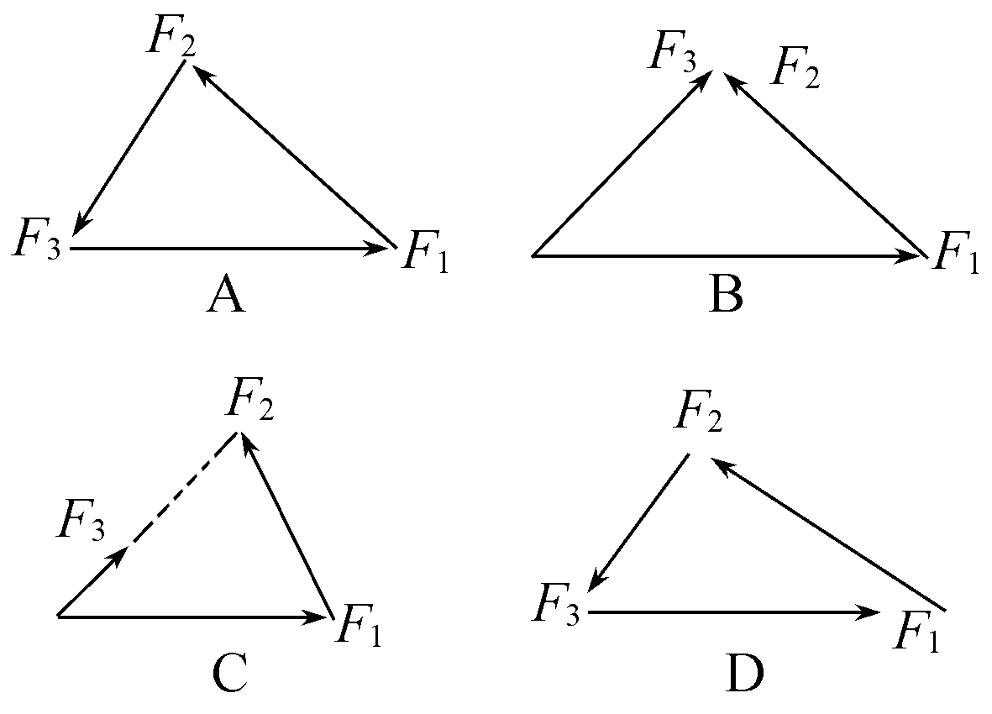
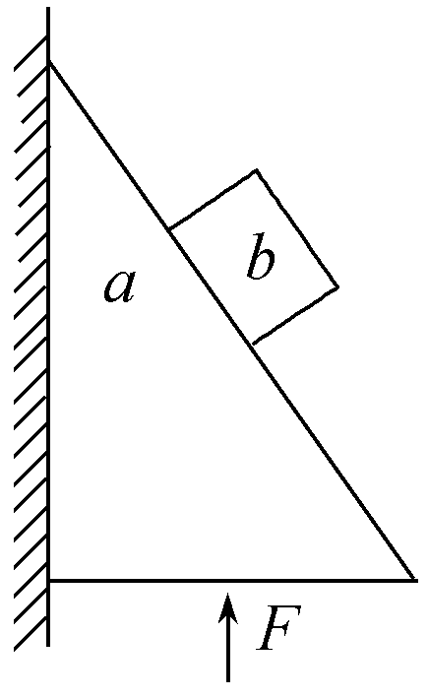
4．如图所示，截面为三角形的木块a上放置一铁块b，三角形木块竖直边靠在竖直且粗糙的墙面上，现用竖直向上的作用力F，推动木块与铁块一起向上匀速运动，运动过程中铁块与木块始终保持相对静止，则下列说法正确的是( )
A．木块a与铁块b间一定存在摩擦力
B．木块与竖直墙面间一定存在水平弹力
C．木块与竖直墙面间一定存在摩擦力
D．竖直向上的作用力F大小一定大于铁块与木块的重力之和

5．在某驾校的训练场地上，有一段圆弧形坡道，如图所示，若将同一辆车先后停放在a点和b点，下述分析和比较正确的是( )
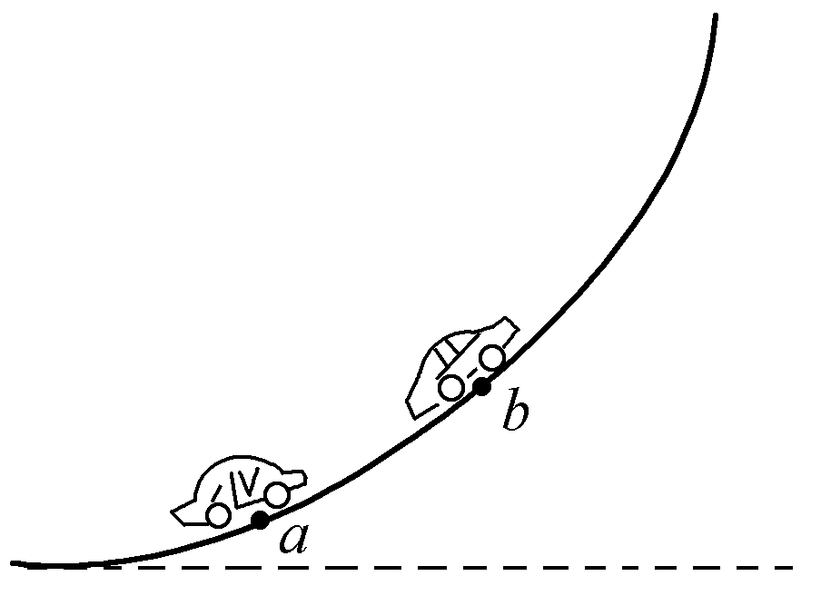
A．车在a点受坡道的支持力大于在b点受的支持力
B．车在a点受坡道的摩擦力大于在b点受的摩擦力
C．车在a点受到的合外力大于在b点受的合外力
D．车在a点受重力的下滑分力大于在b点受重力的下滑分力
6．物体C置于水平地面上，AB由轻绳通过固定在C上的光滑定滑轮相连，C的上表面水平，连接B的轻绳水平，整个系统处于静止状态，如图所示．下列说法正确的是( )
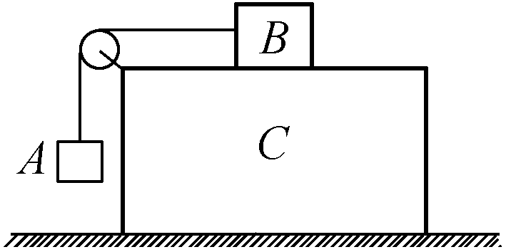
A．B与C之间的接触面一定是粗糙的
B．B与C之间的接触面可以是光滑的
C．C与地面之间的接触面一定是粗糙的
D．C与地面之间的接触面可以是光滑的
7．如图所示，用三根轻绳将质量均为m的A、B两小球以及水平天花板上的固定点O之间两两连接．然后用一水平方向的力F作用于A球上，此时三根轻绳均处于直线状态，且OB绳恰好处于竖直方向，两球均处于静止状态．三根轻绳的长度之比为OA∶AB∶OB＝3∶4∶5.则下列说法正确的是( )
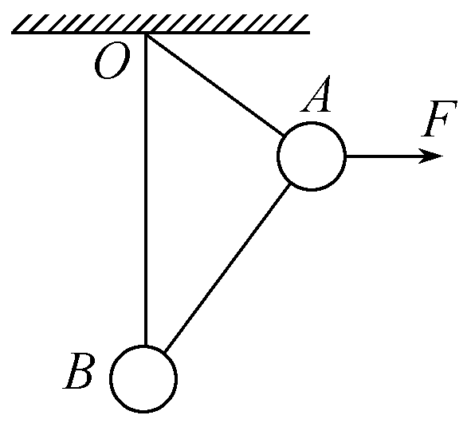
A．OB绳中的拉力小于mg
B．OA绳中的拉力大小为$\frac{5}{3}$mg
C．拉力F大小为$\frac{4}{5}$mg
D．拉力F大小为$\frac{4}{3}$mg
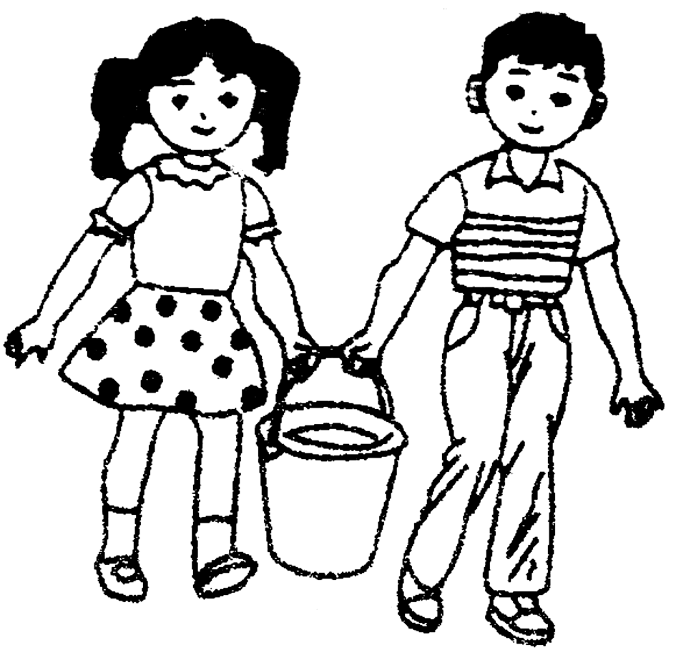
8．小娟、小明两人共提一桶水匀速前行，如图所示，已知两人手臂上的拉力大小相等且为F，两人手臂间的夹角为θ，水和水桶的总重力为G，则下列说法中正确的是( )
A．当θ为120°时，F＝G
B．不管θ为何值，F＝$\frac{G}{2}$
C．当θ＝0时，F＝$\frac{G}{2}$
D．θ越大，F越小
9．如图所示，质量为m的物体放在倾角为θ的斜面上，它跟斜面间的动摩擦因数为μ，在恒定水平推力F的作用下，物体沿斜面向上匀速运动，则物体受到的摩擦力是( )
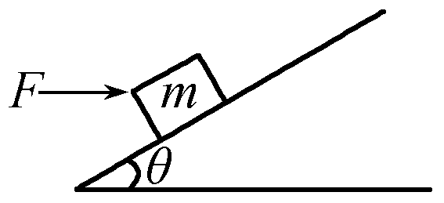
A．μmgcos θ B．μ(mgsin θ＋Fcos θ)
C．Fcos θ－mgsin θ D．μ(mgcos θ＋Fsin θ)

10．如图所示，A、B为同一水平线上的两个绕绳装置，转动A、B改变绳的长度，使光滑挂钩下的重物C缓慢上升．关于此过程绳上拉力大小变化，下列说法中正确的是( )
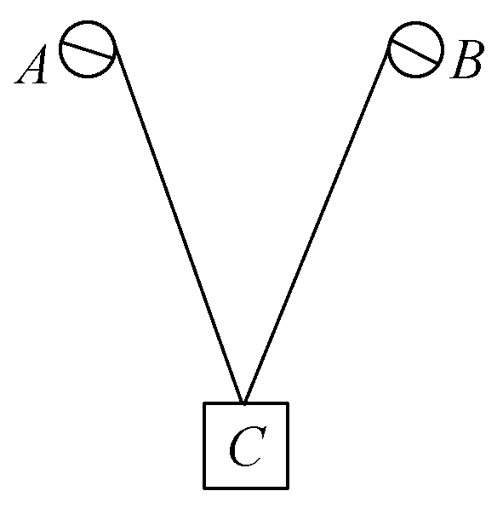
A．不变
B．逐渐减小
C．逐渐增大
D．可能不变，也可能增大
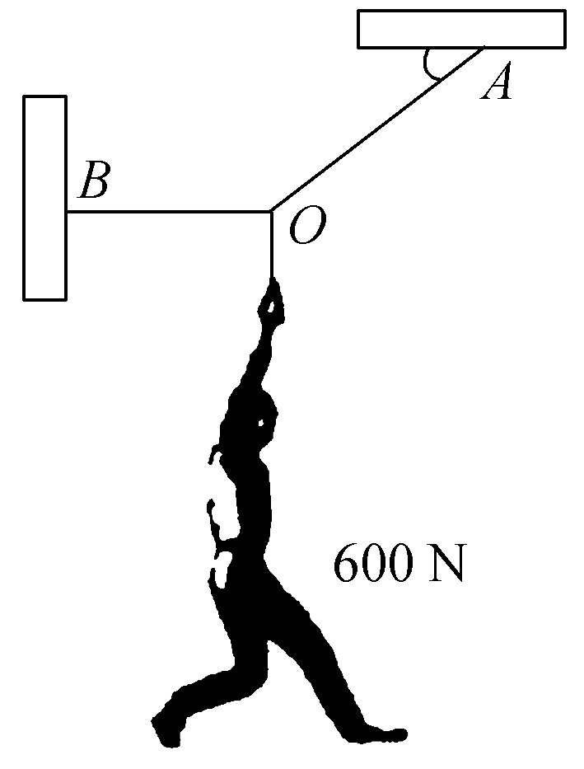
二、填空题(本题共2小题，共14分)
11．(7分)如图所示，一位重600 N的演员，悬挂在绳上．若AO绳与水平方向的夹角为37°，BO绳水平，则AO绳受到的拉力大小为________，BO绳受到的拉力大小为________，若B点位置向上移，AO绳的拉力将________，BO绳的拉力将__________(后两个空填变化情况)．

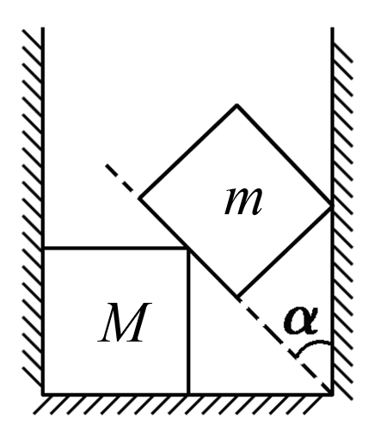
12．(7分)如图所示，质量为m的正方体和质量为M的正方体放在两竖直墙和水平面间，处于静止状态．m和M相接触的边与竖直方向的夹角为α，若不计一切摩擦，求：
(1)水平面对正方体M的弹力大小为________________．
(2)墙面对正方体m的弹力大小为____________．

三、计算题(本题共4小题，共46分)
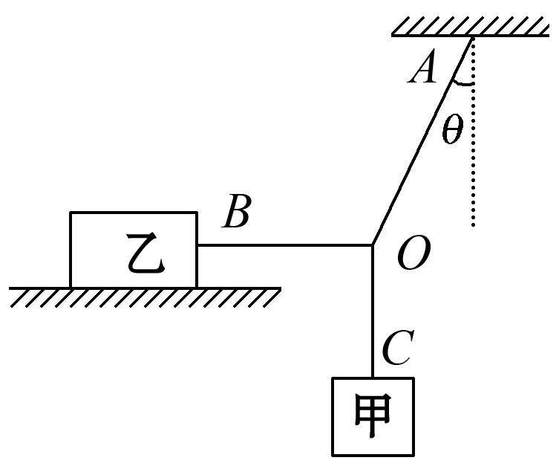
13．(10分)如图所示，OA、OB、OC三段轻绳结于O点，OB水平且与放置在水平面上质量为m₁＝1.5 kg的物体乙相连，OC下方悬挂物体甲．此时物体乙恰好未滑动．已知OA与竖直方向成θ＝37°角，物体乙与地面间的动摩擦因数μ＝0.2，可认为最大静摩擦力与滑动摩擦力相等．g＝10 m/s².(sin 37°＝0.6，cos 37°＝0.8)求：
(1)OB绳对物体乙的拉力是多大？
(2)物体甲的质量m₁为多少？

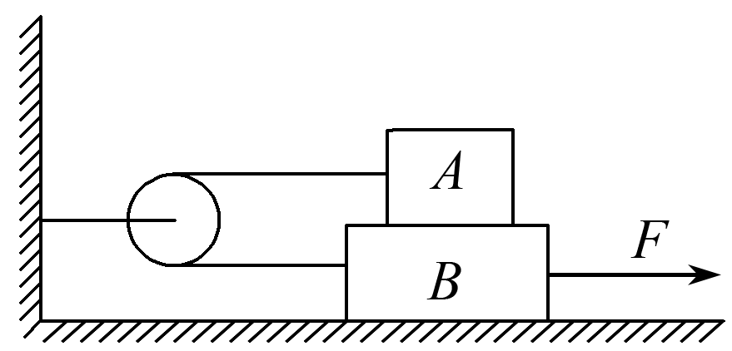
14．(10分)图中，物块A的质量为2 kg，物块B质量为4 kg，各接触面间的动摩擦因数均为0.2，滑轮摩擦不计．求水平力F大小为多少时，才能使B在水平地面上做匀速运动？(g＝10 m/s²)

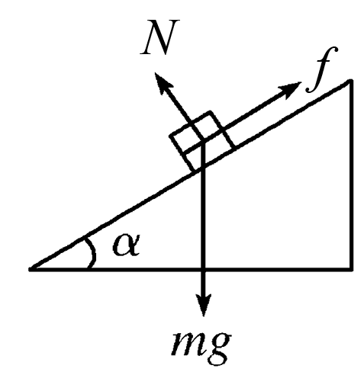
15．(12分)已知一质量m＝1 kg的物体在倾角α＝37°的斜面上恰能匀速下滑，当对该物体施加一个沿斜面向上的推力F时，物体恰能匀速上滑．(取g＝10 m/s².sin 37°＝0.6，cos 37°＝0.8)
(1)求物体与斜面间的动摩擦因数μ.
(2)求推力F的大小．

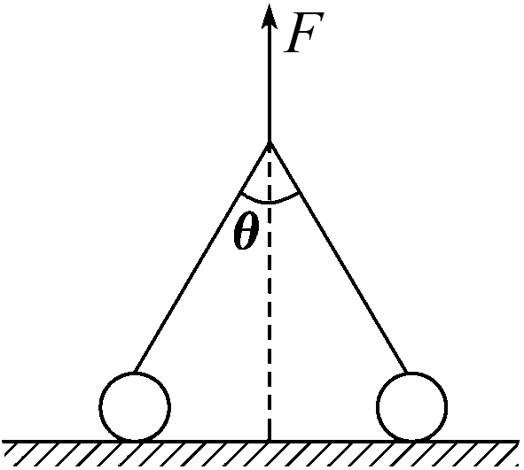
16．(14分)如图所示，两个完全相同的重为G的球，它们与水平地面间的动摩擦因数都是μ，一根轻绳两端拴接在两个球上，在绳的中点施加一个竖直向上的拉力，当绳被拉直后，两段绳间的夹角为θ.问当F至少多大时，两球将发生滑动？

综合题组9、物体的平衡章末检测
参考答案
1、解析 由物体静止可知物体的摩擦力要和重力的沿斜面向下的分力平衡，故大小为mgsin θ，方向沿斜面向上．
答案 A
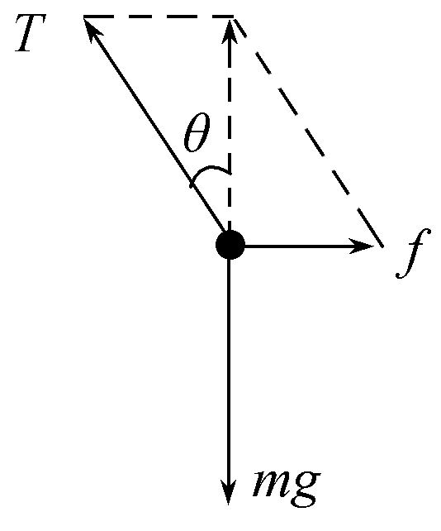
2、解析 取物资受力分析如图所示，由合成法解得T＝$\frac{mg}{cos θ}$ ，f＝mgtan θ.故B项正确．
答案 B

3、答案 A
4、解析 铁块b处于平衡状态，故铁块b受重力、斜面对它的垂直斜面向上的支持力和沿斜面向上的静摩擦力，选项A正确；将a、b看做一个整体，竖直方向：F＝G_{a}＋G_{b}，选项D错误；整体水平方向不受力，故木块与竖直墙面间不存在水平弹力，没有弹力也就没有摩擦力，B、C均错．
答案 A
5、解析 车在a点受坡道的支持力大于在b点受到的支持力，车在a点受坡道的摩擦力小于在b点受的摩擦力，选项A正确，B错误；由于静止，车在a点受到的合外力等于在b点受到的合外力，选项C错误；车在a点受的重力的下滑分力小于在b点受的重力的下滑分力，选项D错误．
答案 A
6、解析 先对物体A受力分析，受重力和拉力，由于B保持静止状态，故拉力等于重力；再对B受力分析，受重力、支持力、向左的拉力和向右的静摩擦力，故B与C间一定有摩擦力，接触面一定粗糙，故A正确，B错误；对整体受力分析，受重力和支持力，不受摩擦力，即C与地面间没有摩擦力，故C与地面之间的接触面可能是光滑的，也可能是粗糙的，故C错误，D正确．故选A、D.
答案 AD
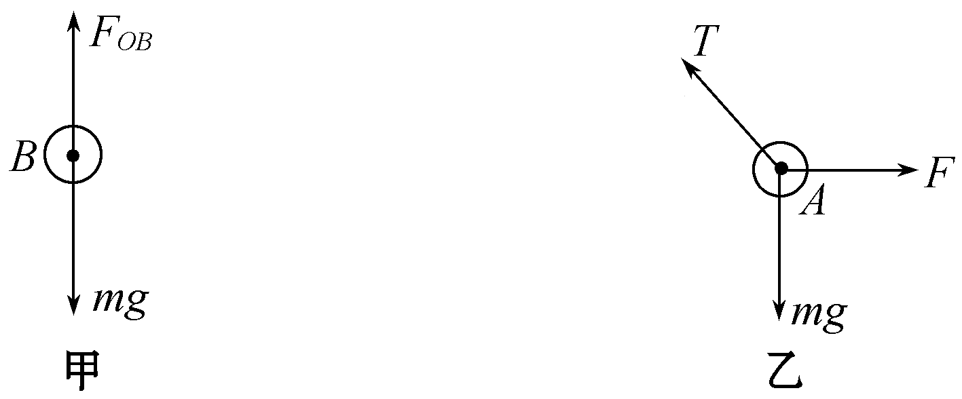
7、解析 由于A、B两球均处于静止状态，则OB绳中的拉力等于mg(如图甲所示)，AB绳中拉力为零．此时，A球受重力、拉力F、OA绳拉力T三个力作用下处于平衡(如图乙所示)，根据平衡条件可得：T＝$\frac{5}{3}$mg，F＝$\frac{4}{3}$mg，故选项B、D正确．

答案 BD
8、解析 由力的合成可知，两分力相等时，θ＝120°，F_{合}＝F_{分}＝G，θ＝0时，F_{分}＝ $\frac{1}{2}$F_{合}＝$\frac{G}{2}$，故A、C对，B错；θ越大，在合力一定时，分力越大，故D错．
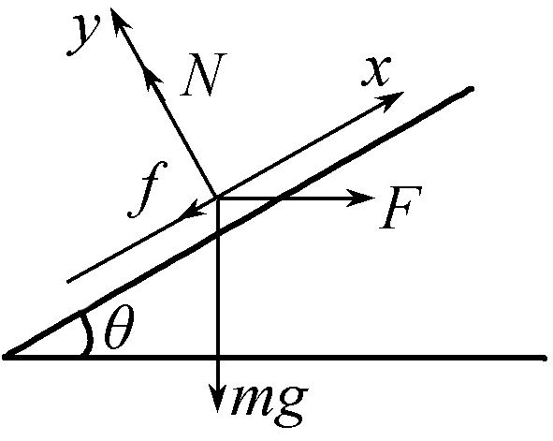
答案 AC
9、解析 物体受到的是滑动摩擦力，受力分析如图所示，由物体的平衡条件知F、f、N、mg的合力为零，它们在x方向、y方向的矢量和也为零，故有Fcos θ－f－mgsin θ＝0.所以f＝Fcos θ－mgsin θ.由滑动摩擦力的定义得f＝μN.而N－Fsin θ－mgcos θ＝0.所以f＝μ(mgcos θ＋Fsin θ)．
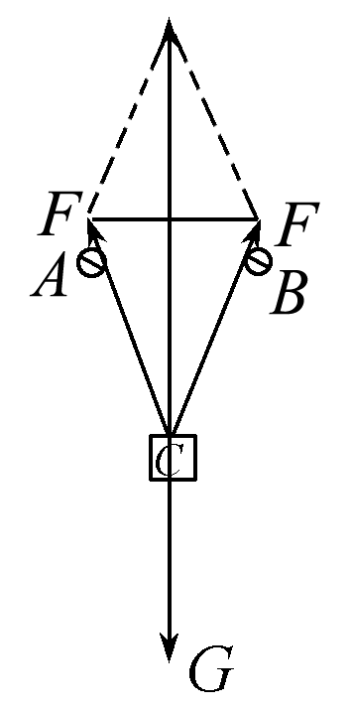
答案 CD
10、解析 物体受到两个拉力是同一根绳子绕过挂钩的两段绳子拉力，所以两个拉力大小相等，根据受力平衡，合力竖直向上，大小等于重力，受力分析如图．设绳子和竖直方向夹角为θ，则有2Fcos θ＝G，即F＝$\frac{G}{2cos θ}$，随着重物上升，绳子和竖直方向夹角θ逐渐增大，F增大，答案C对．
答案 C
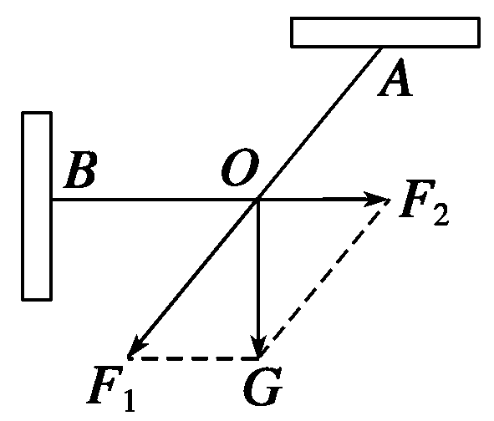
11、解析 把人的拉力F沿AO方向和BO方向分解成两个分力F₁、F₂.如图所示，由几何关系可知：
AO绳上受到的拉力
F₁＝$\frac{G}{sin θ}$＝$\frac{600 N}{sin 37°}$＝1 000 N.
BO绳上受到的拉力F₂＝$\frac{G}{tan θ}$＝$\frac{600 N}{tan 37°}$＝800 N.
若B点位置向上移，F₁将减小，F₂先减小后增大．
答案 1 000 N 800 N 减小 先减小后增大
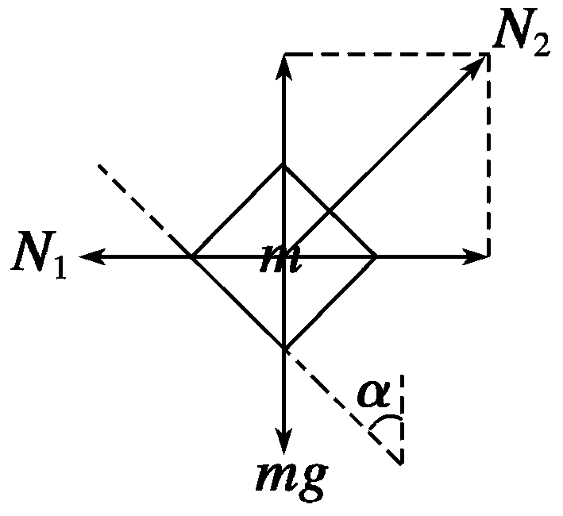
12、解析 (1)以两个正方体整体为研究对象，整体受到向上的支持力和向下的重力，整体处于静止状态，所以水平面对正方体M的弹力大小为(M＋m)g.
(2)对正方体m进行受力分析如图所示．
把N₂沿水平方向和竖直方向分解有
N₂sin α＝mg，N₂cos α＝N₁，
解得N₁＝$\frac{mg}{tan α}$.
答案 (1)(M＋m)g (2)$\frac{mg}{tan α}$

13、解析 (1)对乙物体进行受力分析，根据平衡条件有
F_{OB}＝F_{f}
由于物体乙恰好未滑动，则F_{f}＝μm₁g
故OB绳对物体乙的拉力 F_{OB}＝μm₁g＝0.2×1.5×10 N＝3 N.
(2)对O点根据平衡条件有F_{OC}＝$\frac{FOB}{tan θ}$ 对甲物体根据平衡条件F_{OC}＝m₂g
故物体甲的质量为m₂＝$\frac{FOB}{gtan θ}$＝$\frac{3}{7.5}$ kg＝0.4 kg.
答案 (1)3 N (2)0.4 kg
14、解析 此题中物块受力情况较复杂，且外力F的大小取决于各个实际的分力，故不能采取先整体后隔离的办法，因而先将A、B两物块隔离，其受力情况如下图所示．
对物块A，受力平衡，绳的张力T与摩擦力f₁大小相等．
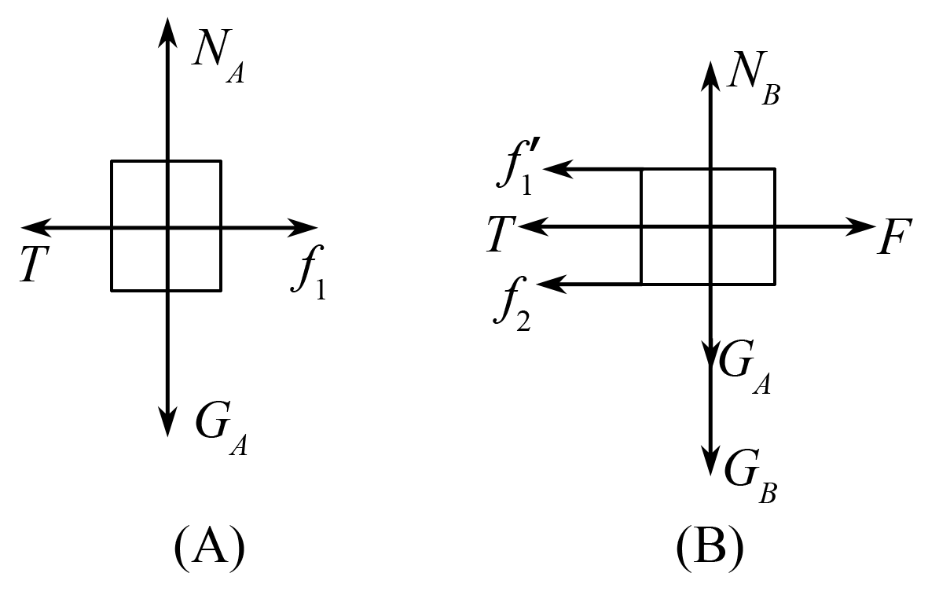
由于f₁＝μm_{A}g＝0.2×2×10 N＝4 N，
所以T＝f₁＝4 N．对物块B，受地面摩擦力
f₂＝μ(m_{A}＋m_{B})g＝0.2×(2＋4)×10 N＝12 N， 且f₁′＝f₁＝4 N，
由平衡条件得拉力：
F＝f₁′＋T＋f₂＝4 N＋4 N＋12 N＝20 N.
答案 20 N
15、解析 (1)当物体沿斜面匀速下滑时，对物体进行受力分析如图所示
由力的平衡可知：mgsin α＝f
N＝mgcos α，又f＝μN.解得：μ＝0.75.
(2)当物体沿斜面匀速上滑时，对物体进行受力分析并由平衡条件
F＝mgsin α＋f＝2mgsin α＝2×1×10×0.6 N＝12 N.
答案 (1)0.75 (2)12 N
16、解析 首先选用整体法，对整体受力分析，设球受地面支持力为N.由平衡条件得F＋2 N＝2G ①
再隔离任一球，由平衡条件得Tsin $\frac{θ}{2}$＝μN ②
2Tcos $\frac{θ}{2}$＝F ③
①②③联立解得F＝$\frac{2μG}{μ＋tan \frac{θ}{2}}$.
答案 $\frac{2μG}{μ＋tan \frac{θ}{2}}$

